1. **מהם מקורות שעון ההמרה ADC12CLK ומה הצורך בכולם**

שעון ADC12CLK מוזן דרך מקורות שונים מקור של 32768HZ בשם ACLK , שעון פנימי של 5 MHzבשם ADC12OSC , שני מקורות נוספים MCLK ,SMCLK .

1. **פרט והסבר בקצרה את השיטות לקביעת מרחק בין הדגימות של מודול ADC12?**

מרווח דגימה שווה לסכום של משך הדגימה ומשך ההמרה. קיימות 2 שיטות של קביעת מחריק בין הדגימות וניתן לבחור ביניהם בעזרת סיגנל SHP.

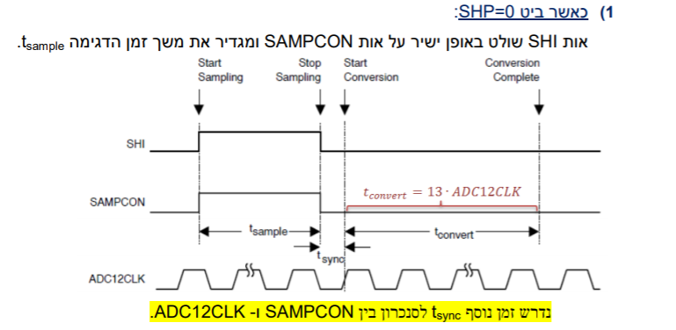

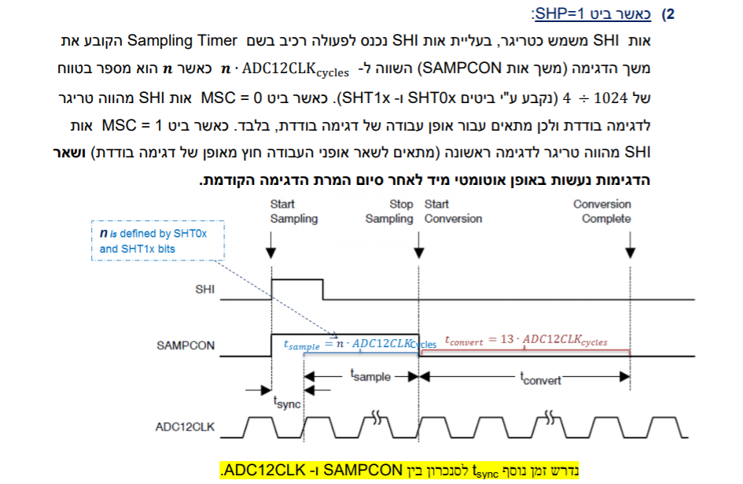

1. **הסבר בקצרה את 4 אופני העבודה של מודול ADC12 ,רשום דוגמה על הצורך בשימוש בכל אחד מהאופנים.**

בעזרת רגיסט CONSEQx ניתן לשלוט על אופני העבודה של מודול.

* **Single channel** 00– דגימה בודדת של הערוץ הבודד. בהינתן ונרצה לדגום אות שהוא מחזורי אזי ניתן להשתמש בשיטה הזאת
* **Repeat single channel** 10– דגימה מחזורית של הערוץ הבודד. אם נרצה לדגום אות בודד בפרקי זמן קבועים ולעקוב אחרי השינוי של האות אז נבחר שיטה זאת.
* **Sequence of channels** 01– דגימה בודדת של מספר ערוצים באופן טורי.אם נרצה לדגום כמה אותות אחד אחרי השני במחזור בודד אז נעדיף שיטה הזאת.
* **Repeat sequence of channels** 11 – דגימה מחזורית של מספר ערוצים באופן טורי. אם נרצה לעקוב אחרי ההתנהגות של כמה אותות בו זמנית ביותר ממחזור 1 אזי נבחר שיטה הזאת.

1. **הסבר את העיקרון והיתרון של שימוש ברגיסטר ADC12IV ומה התשלום בזמן ריצה ללא השימוש בו.**

רגיסטר שמכיל ערכים בתחום 000X0 -024X0 המתאימים ל18 מקורות הפסיקה. בעצם לאחר פסיקה אנו רואים ערך המתאים לרוטינה שחייבים לטפל בה בהתחשבות להעדפה של הINTERRUPT.בלי רגיסטר הזה היו צריכים לבדוק(להשוות) את העדיפויות של הפסיקות ורק פסיקה עם העדיפות הכי גבוהה היתה מתבצעת.

1. **הסבר את המושג format data במודול DAC12 והצורך בשימוש בו**.

Format data-צורת ייצוג של הערכים.DAC12 מאפשר 2 FORMAT DATA. אחד מהם זה Straight binary שנותן רזולוציה מלאה(12 ו8ביט).הצורה השנייה זה 2s complement שמשתמש בטווח הערכים.

1. **הסבר מהי רזולוציה עבור מודול DAC12 ואיך קובעים אותה.**

8 ו 12 ביט. **איך קובעים?**

1. **הסבר את המושג calibration-Self ומתי תרצה להשתמש בו.**

כיול עצמי - ניתוב מתח ייחוס פנימי ידוע לכל ערוצי הלוח. לאחר מכן נקרא מתח ההתייחסות במגוון הגדרות ומושווה לערך הצפוי. מתח ייחוס זה מוגן מפני טמפרטורה ונועד לשמש כדרך לפצות על שינויי טמפרטורה. כתוצאה מכך, ניתן לכוונן את מקדמי הכיול המאוחסנים ב- EEPROM כדי להסביר את הסחף במעגלים האנלוגיים של ADC. נוהל זה שימושי במיוחד אם טמפרטורת הלוח השתנתה באופן משמעותי. מכיוון שביצועי הרכיבים תלויים בטמפרטורת ההפעלה, כיול עצמי מסוגל לפצות על שינויים גדולים יותר בטמפרטורת ההפעלה.